附件6：

2018年安徽省大学生纺织服装创意设计大赛纺织品设计类（印花面料设计）参赛作品名称：

设计者 ：

指导老师：

参赛学校：

2018年 月 日

设计灵感：（300字左右）

设计灵感源：
例图供参考

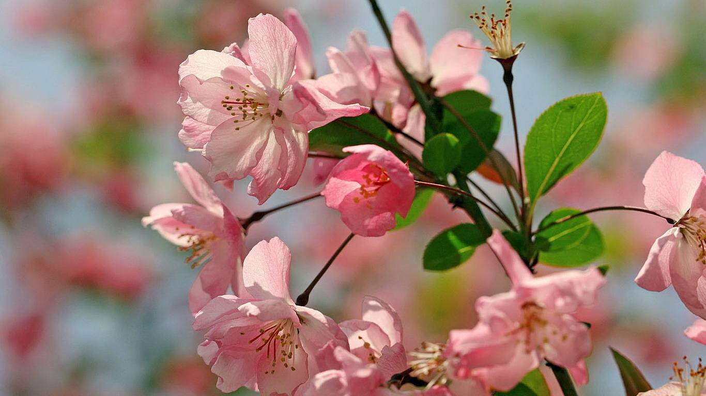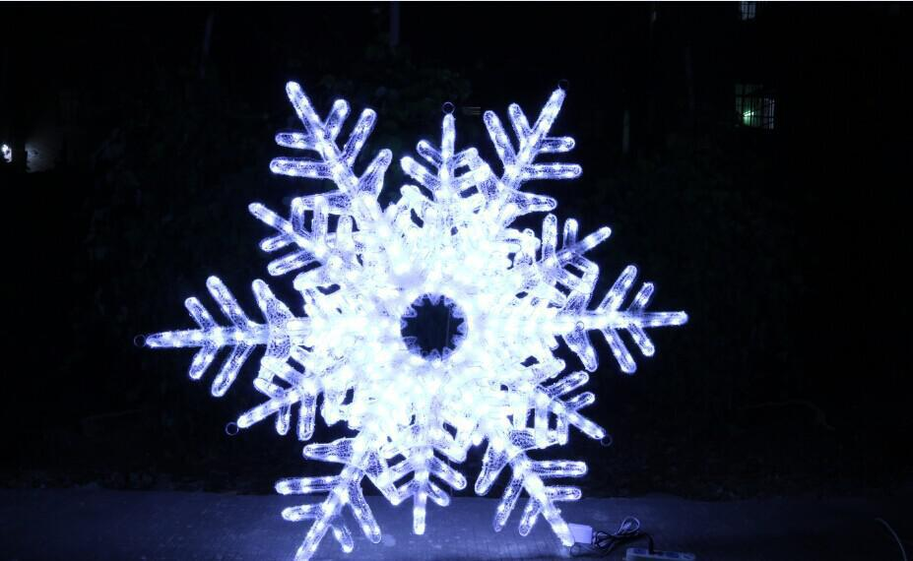

作品主图：（像素300dpi，尺寸不小于15 mm×15mm）例图供参考
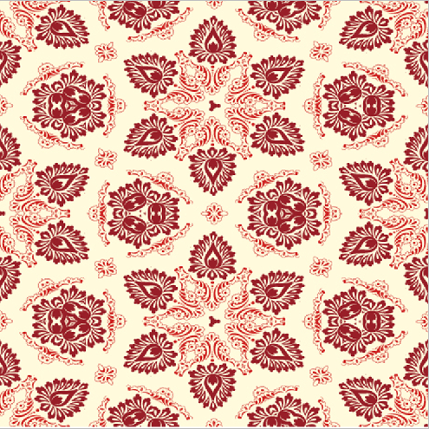
设计套色：（要求4套以上）例图供参考
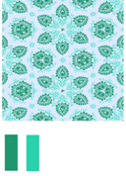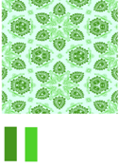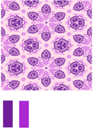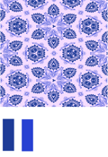
模拟图：（根据具体设计方向来调整）
例图供参考（服装面料）
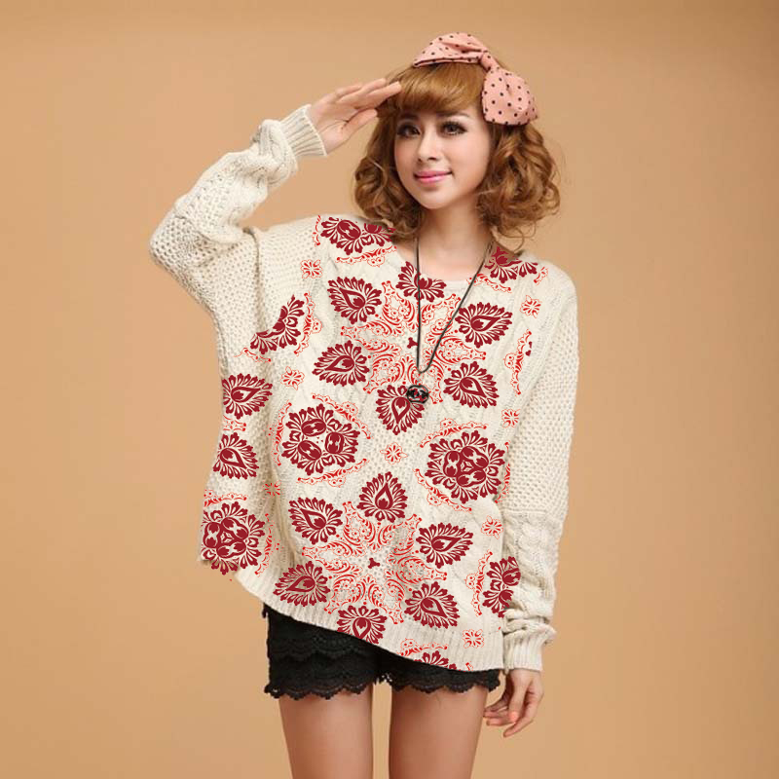
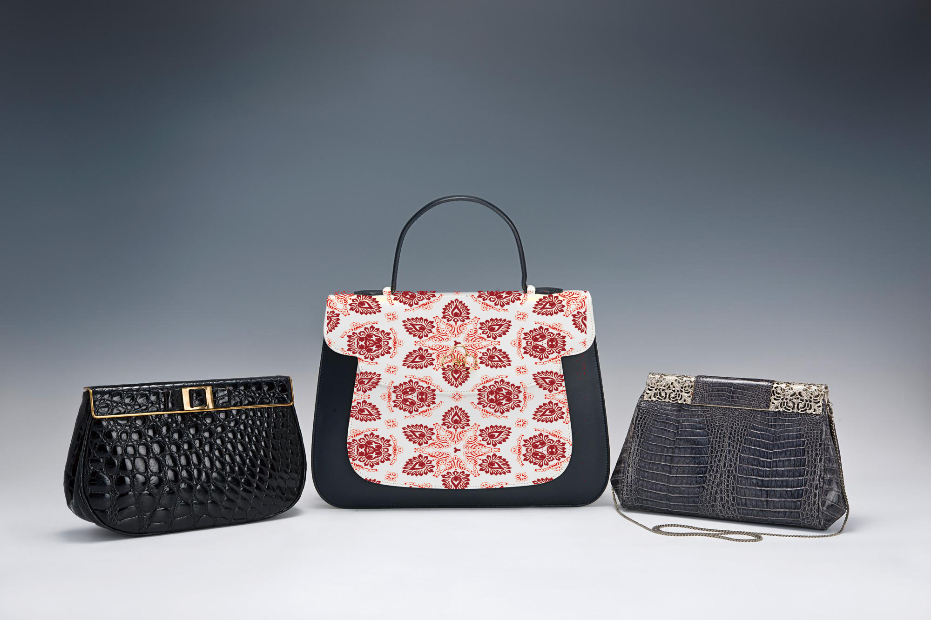
贴样品图

补充说明：
作品主图像素300dpi，尺寸不小于15 mm×15mm，印花作品尺寸不小于29.7 cm×42 cm，即A3尺寸)，所有内容要统一裱在一张卡纸上, 整体尺寸为：宽105cm×高29.7cm（相当于5张A4复印纸并列大小）（装裱格式见附图2），尺寸和装裱如不符合标准，将不予受理。
设计灵感文字稿采用四号字，宋体，单倍行距（如附图2正面所示），但是不能出现作者及其所在学校等的任何信息。元素提取和创意设计要体现流行时尚、积极向上的健康文化和社会主流价值观，弘扬和传播正能量，拒绝低俗文化。

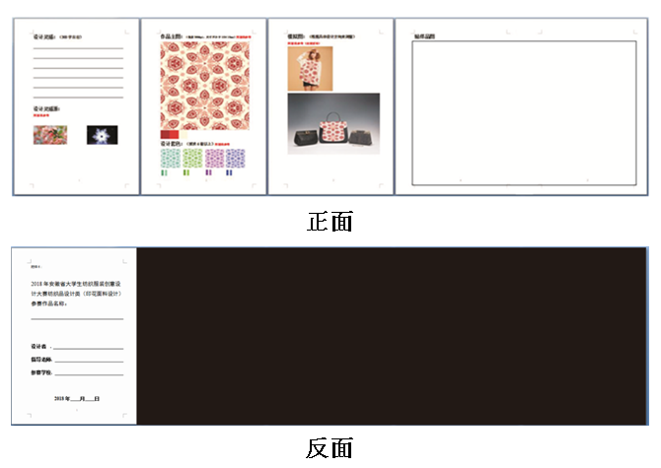
图2 印花面料设计参赛作品装裱标准格式（A4×5大小）

